年度人物，他们当之无愧

环球人物 [有理儿有面](javascript:void(0);)

**有理儿有面**

微信号 youli-youmian

功能介绍 你说是不是

2019-12-28[原文](https://mp.weixin.qq.com/s?__biz=Mzg3MjEyMTYyNg==&mid=2247486593&idx=2&sn=be3eccf93c18a81687458936d963f931&chksm=cef558f4f982d1e28ec6c09cc08415c3c29b9b13f5b5806dc2be25796134cdf245084a880816&scene=27#wechat_redirect&cpage=84)

收录于话题

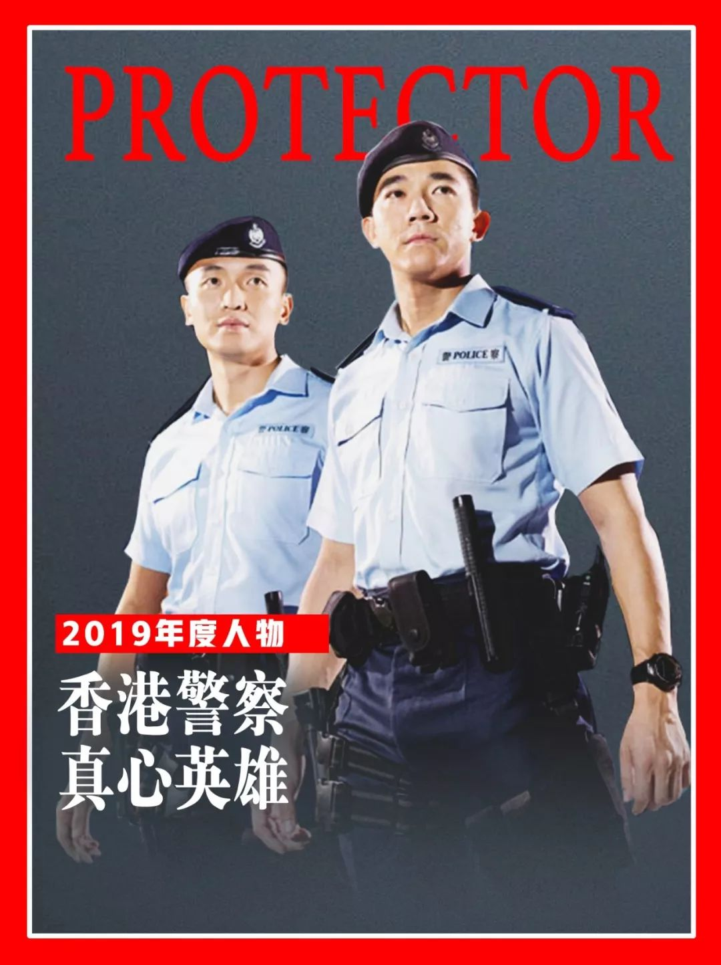

　　即将告别2019年之际，我们选择香港警察作为年度人物。

　　这个岁末，我们既是从2019年迈向2020年，也是从本世纪第二个10年迈向第三个10年。选择谁作为年度人物，意味着我们如何思考现实，如何面对未来。

　　在长达半年的修例风波和社会暴力中，香港警察身处冲突一线，承受身心两方面的巨大压力甚至伤害，始终秉持正直诚实、尊重市民、承担责任的原则，为维持香港秩序竭尽所能。

　　割颈，中箭，亲眼见到同事双腿着火，两千多名警员和家属被恶意“起底”⋯⋯但他们无惧暴力，惟愿守护香港。他们的故事应该被知道。

**超过480名警员遭暴徒袭击而受伤**

　　警长Alex看上去和普通人没有什么区别，向记者微笑着点头，打招呼。可是，这一声招呼却格外不同——声音很小，沙哑无力，显然不是正常的发声方式，需要近距离才能听清他的话。

　　这是他被暴徒割颈后留下的后遗症。

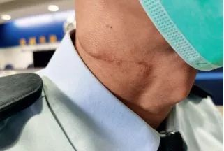**被割颈的警员Alex伤口结疤**

　　10月13日，Alex和同事在港铁观塘站处理一宗刑事毁坏案件。Alex突然感到有人从背后戳自己颈部，他凭借本能转过身来迅速制服了手持武器的暴徒。Alex根本没有意识到自己受了多重的伤，一抬头看见同事紧张的眼神和张嘴呼喊的脸，地上流了一摊血，自己的上衣被染成了红色。他才发现，鲜血都是从自己刚刚被割伤的颈部流出的。

　　医生诊断，Alex的右颈部被割开一道5厘米深的伤口。治疗后，他的右侧声带无法正常振动，以后都只能依靠左侧声带发声。

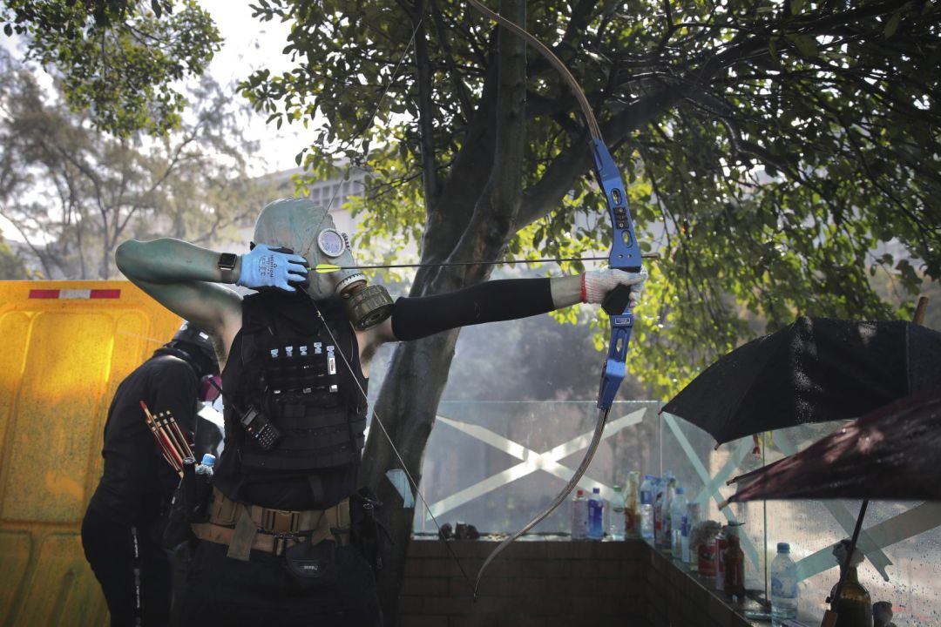

**暴徒向警方射箭**

　　11月17日，香港理工大学已被暴力示威者占据，警员Sam在此执勤，看到记者聚集的位置处于防暴警察和示威者之间，不时有汽油弹和砖头从理大方向扔出。他去引导记者转到安全位置，突然感到左腿一阵刺痛，竟是一支箭直插入小腿。

　　从警19年的Sam曾在机动部队、冲锋队、刑事侦查等多个前线岗位工作，经验丰富。可是，经验再丰富的警察，也难以防范暗处射来的冷箭。

　　半年来，有超过480名警务人员受伤。如今，这个数字仍在不断上升。

**“不要告诉别人爸爸是警察”**

　　警员谭汝禧清楚记得自己和家人的详细资料被摆上网的那一天——8月11日。那是他得知妻子再次怀孕的日子，原本喜从天降，却因为被“起底”而变成极度黑暗的一天。“我们的照片、电话号码、家庭地址等等，全部被摆上网。那些人不光在网上骂我和家人，骂我的儿子，还号召去我住的小区‘照顾’小朋友，他才一岁半啊！”说起4个月前的事情，谭汝禧仍然感到愤怒。

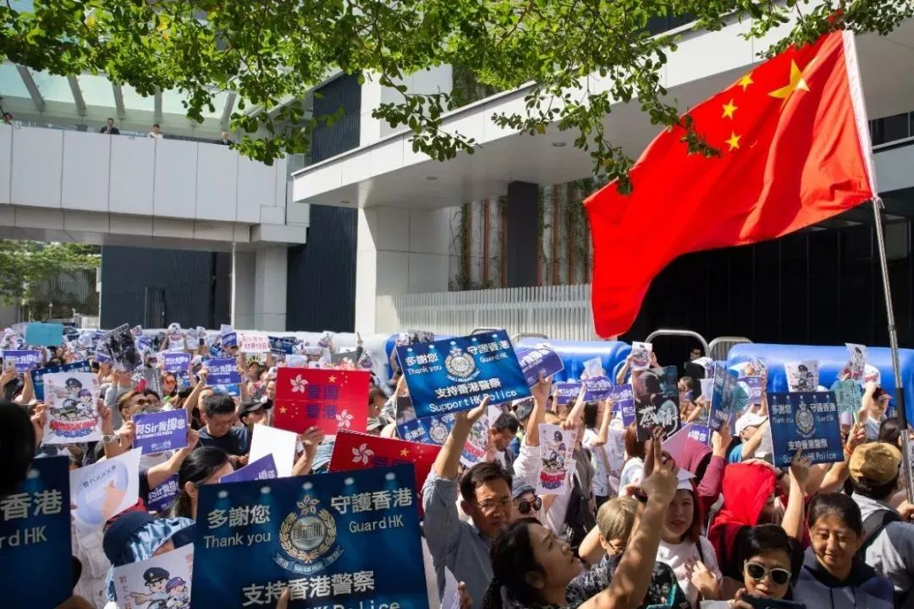

**香港市民支持感谢警察**

　　谭汝禧想不明白：“我是警务人员，暴徒针对我没关系，可我太太是一名普通白领，为什么要冲她喊‘还眼’？”

　　根据香港警方10月份公布的数字，已有逾2200名警员及家人遭“起底”。暴徒不仅利用这些信息威胁警员及家属的人身安全，还用于造假、非法借贷等活动。

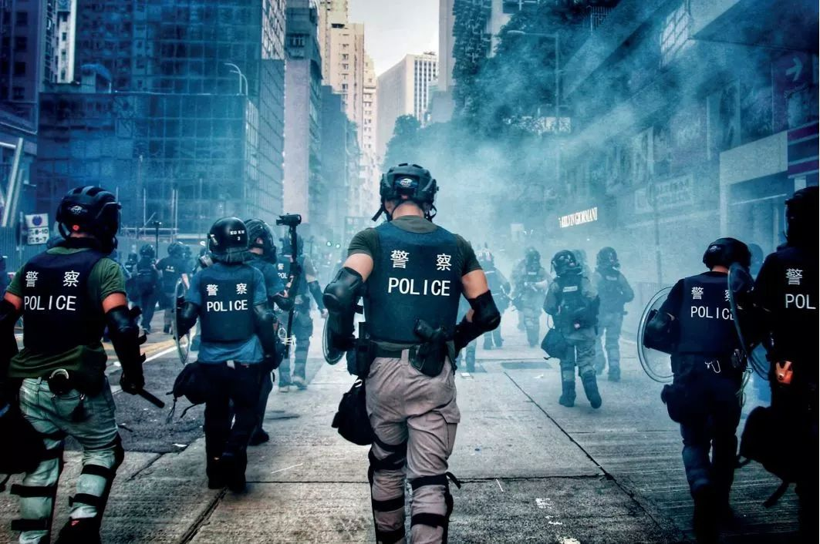

**警察正在执法**

　　被暴徒割颈的Alex也未因受伤而幸免，他和家人的详细资料都被摆上网了。为了保护孩子安全，Alex现在不得不放弃接送孩子和带孩子外出玩耍，同时叮嘱孩子“不要告诉别人爸爸是警察”。这很无奈，“爸爸是警察”曾经是孩子引以为傲的一句话，但此刻为安全计，唯有少提。

**前所未有的艰难，前所未有的团结**

　　8月11日，一群暴徒围住尖沙咀警署，向内投掷汽油弹和砖头。警员Philip穿着防爆衣在警署内防卫，突然听到同事痛苦的叫喊声，一回头，他看到一名同事腿部着火，痛苦倒地。Philip隔着几米远，一个箭步冲过去，用整个上半身扑在同事腿上，依靠防爆衣的防火性能成功扑灭同事腿上的火焰。Philip反复说道：“如果我没有整个人扑上去，火马上就会蹿上来，我同事会没命的！”

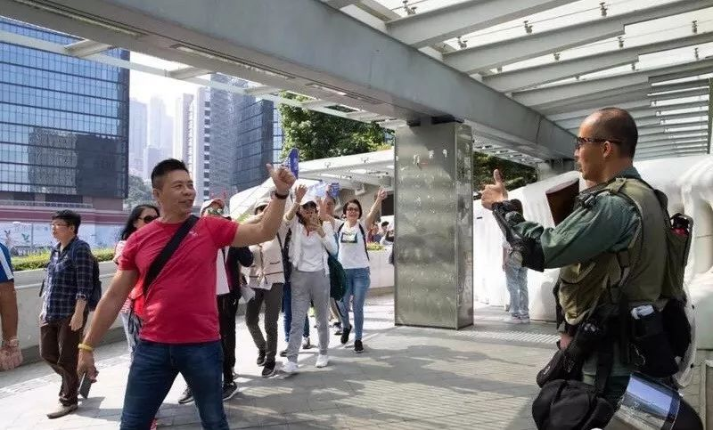

**香港市民为警察竖起大拇指**

　　25年前，以辅警身份加入警队后，Philip就再也没有离开。当被问到为何在这种危险时刻仍然坚持做辅警？Philip愣住了，显然他脑海中从未有过“不做辅警”这个选项。想了差不多一分钟，他回答：“不论什么时候，我都不会离开警队，更何况是现在，那么多同事在前线守护香港，我怎么可能离开？”

　　Alex在谈到康复情况时一直很乐观，唯独在“至少需要半年时间”这一点上忍不住叹息。妻子阿Mey知道这声叹息代表着什么，解释道：“他太想回前线了。”

　　对香港警队而言，这是一个前所未有的艰难时刻，也是一个前所未有的团结时刻。

**香港秩序的最后一道防线**

　　在香港警队的手册里，这样写下他们的抱负：使香港继续是世界上一个最安全及稳定的社会。非常时刻，能做到精诚团结，是因为警务人员清楚自己承担着香港秩序最后一道防线的重任。

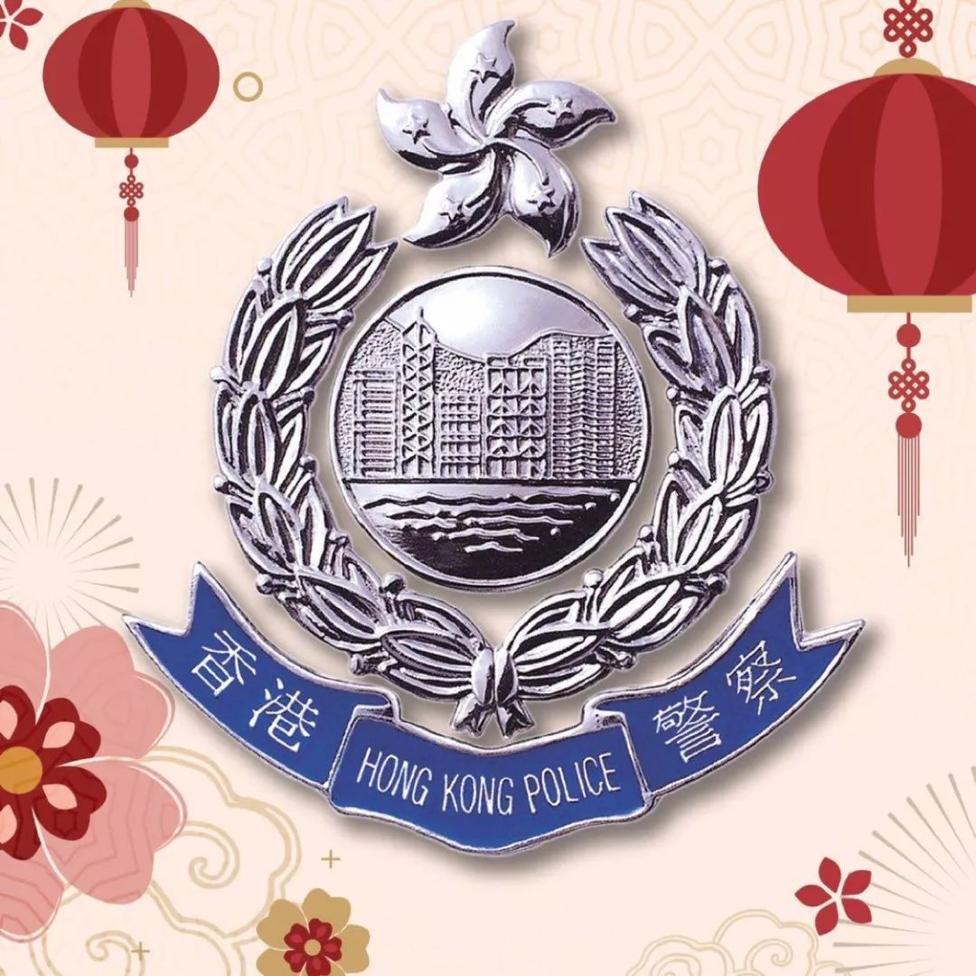**香港警察警徽**

　　从警32年的Albert和从警5年的Vivian是一对警察父女。Albert几个月来一直在一线面对暴徒，“我跟她几个月都见不到一次的。”这是很多警察家庭的常态，Albert说：“这几个月，同事们不知道什么是周末，连续工作20个小时、30个小时都不出奇，常常睡在警署。”

　　一线防暴警察的执勤时间长是很多人都能想到的，但他们执勤时的细节却鲜为人知。Albert每天执勤时穿戴的装备重量就超过13.6公斤，“穿戴这些装备，上厕所就比较困难。为了少上厕所，宁可不喝水。”吃饭的时间也极为有限，通常只有10分钟，蹲在街边或后巷轮流吃饭。压力太大时，他们只能相互拍拍肩膀道一声“辛苦了”，让同事知道自己不孤单。

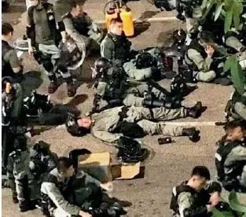

**夜以继日的港警只能在间隙时间休息**

　　“您现在最大的愿望是什么？”这是采访时每一位香港警务人员被问到的最后一个问题。他们的回答尽管表述不同，表达的却是同一个心愿——希望香港早日恢复稳定和繁荣。为了这个目标，香港警队恪尽职守、无惧危险。

**《夜空中最亮的星》**

**唱给守护香港的真心英雄↓↓**

**你们是香港最亮的星**

**香港警察，我们挺你！**

本文节选自《香港警察，真心英雄》，有删改，原文刊载于《环球人物》

### 精选留言

用户设置不下载评论

[阅读全文](http://h5.peopleapp.com/appdownload/?from=listen)